Маршрутный лист на период дистанционного обучения для дошкольников. Средняя группа
Развитие речи
Звуковая культура речи : звук Р-РЬ.
Цель. Упражнять детей в четком и правильном произнесении звука Р (изолированно, в чистоговорках, в словах).
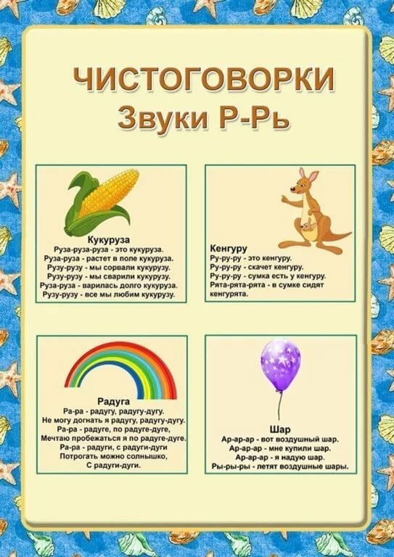 | 